**PECE – PROGRAMA DE EDUCAÇÃO CONTINUADA EM ENGENHARIA ESPECIALIZAÇÃO EM ENERGIAS RENOVÁVEIS, GERAÇÃO DISTRIBUÍDA E EFICIÊNCIA ENERGÉTICA**

**GUILHERME THORP KÜSEL**

**DESENVOLVIMENTO DE BANCADA DIDÁTICA PARA SISTEMAS FOTOVOLTAICOS**

São Paulo

2018

**GUILHERME THORP KÜSEL**

**DESENVOLVIMENTO DE BANCADA DIDÁTICA PARA SISTEMAS FOTOVOLTAICOS**

Monografia apresentada como exigência para obtenção do Título de Especialista em Energia Renovável, Geração Distribuída e Eficiência Energética, no Programa de Pós-Graduação Lato sensu do Programa de Educação Continuada em Engenharia (PECE), da Escola Politécnica da Universidade de São Paulo.

Orientador: Prof. Dr. Gustavo de Andrade Barreto.

São Paulo

2018

EU AUTORIZO A REPRODUÇÃO E DIVULGAÇÃO TOTAL OU PARCIAL DESTE TRABALHO, POR QUALQUER MEIO CONVENCIONAL OU ELETRÔNICO, PARA FINS DE ESTUDO E PESQUISA, DESDE QUE CITADA A FONTE.

**FICHA CATALOGRÁFICA**

Küsel, Guilherme Thorp.

Desenvolvimento de Bancada Didática para Sistemas Fotovoltaicos./ Guilherme Thorp Küsel, orientador: Gustavo de Andrade Barreto. – São Paulo, 2014.

61f.: il.; 30 cm.

Monografia (Especialização em Energias Renováveis, Geração Distribuída e em Eficiência Energética) – Escola Politécnica da Universidade de São Paulo. Programa de Educação Continuada em Engenharia.

1. Sistema Fotovoltaico. 2. Geração distribuída. 3. Bancada Didática. Título

A minha família que ampara nos momentos difíceis e vibra com minhas vitórias. Aos professores por toda colaboração e conhecimento compartilhado.

**AGRADECIMENTO**

A minha família e amigos estiveram ao meu lado e contribuíram direta ou indiretamente durante o projeto.

Ao professor Gustavo Barreto que acreditou em mim para desenvolver este trabalho.

As pessoas do Laboratório de Sistemas Energéticos Alternativos (SISEA) da Escola Politécnica da USP, principalmente ao Tiago, que auxiliou de forma decisiva para o sucesso deste trabalho.

.

*“A ciência é, portanto, uma perversão de si mesma, a menos que tenha como fim último, melhorar a humanidade.”*

Nikola Tesla

**RESUMO**

O crescimento populacional e o desenvolvimento tecnológico geraram um aumento na demanda de energia no planeta. Os altos índices de poluição e a insegurança quanto à diversificação da matriz energética mundial, despertaram em todo o mundo a necessidade de se ampliar as fontes renováveis de energia e aumentar a sua eficiência. Um sistema de energia solar fotovoltaico tem por objetivo converter a radiação emitida pelo sol em energia elétrica e está entre as soluções mais disseminadas na busca de produção de energia limpa. Com o crescimento da área, muitos profissionais estão buscando meios de se preparar para o mercado por meio de cursos técnicos, superiores ou de especialização. Este trabalho tem por objetivo apresentar uma bancada didática onde será possível realizar experimentos em paralelo às aulas teóricas a fim de aperfeiçoar o entendimento dos alunos sobre os temas abordados.

**Palavras chave**: Bancada didática. Sistemas fotovoltaicos. Educação. Geração de energia.

**ABSTRACT**

Population growth and technological development have led to an increase in energy demand on the planet. High pollution levels and insecurity about the diversification of the world energy matrix have awakened, on a worldwide basis, the need to expand renewable energy sources and increase their efficiency. A photovoltaic solar energy system aims to convert the radiation emitted by the sun into electrical energy and is among the most widespread solutions in the search for clean energy production. With the growth of the area many professionals are seeking ways to prepare for the market through technical, undergraduate or specialization courses. The objective of this work is to present a didactic bench where it will be possible to carry out experiments in parallel with the theoretical classes in order to improve the students' understanding of the topics covered.

### Keywords: Didactic bench. Photovoltaic systems. Education. Energy generation

**LISTA DE FIGURAS**

Figura 1 - Matriz Energética Brasileira 2016 23

Figura 2 – Bancada Fotovoltaica 26

Figura 3 – Bancada Minipa 27

Figura 4 - Comparação lâmpada LED com alógena 28

Figura 5 - A bancada fotovoltaica vista lateral 30

Figura 6 - Espectro Solar (AM= 1,5) 32

Figura 7 - Sensibilidade espectral 33

Figura 8 - Espectrômetro Ocean Optics 34

Figura 9 - Espectro da lâmpada com temperatura de cor 6500K 35

Figura 10 - Espectro da lâmpada com temperatura de cor 3000K 35

Figura 11 - Fonte luminosa com fita de LED 36

Figura 12 Espectro da luz emitida pela fita de LED 37

Figura 13 - Lâmpada halógena utilizada 37

Figura 14 - Espectro da lâmpada halógena obtido com o espectrômetro 38

Figura 15 - Espectros sobrepostos 39

Figura 16 - Circuito do sistema de medição 40

Figura 17 - Medidor com visor LCD 41

Figura 18 - Impressão 3D 43

Figura 19 – Eixo em 30° 44

Figura 20 - Raio de luz forma ângulo de 66,5° com o solo. 45

Figura 21 - Gráfico da corrente de curto circuito em função do angulo de incidência luz 46

Figura 22 - Gráfico da tensão de circuito aberto em função do angulo de incidência da luz. 48

Figura 23 - Gráfico da potência em função do ângulo de incidência da luz. 49

Figura 24 – Década resistiva 50

Figura 25 – Gráfico da potência em função do ângulo de incidência da luz 51

Figura 26 - Gráfico da impedância em função do ângulo de incidência da luz 53

Figura 27 - Curva Característica do Módulo Fotovoltaico 54

Figura 28 - Variação da tensão e corrente em função da temperatura. 59

Figura 29 - Gráfico da tensão e corrente em função da potência luminosa. 60

**LISTA DE TABELAS**

Tabela 1 – Valores de corrente de curto circuito. 46

Tabela 2 - Valores de tensão de circuito aberto 47

Tabela 3 - Valores de potência elétrica. 49

Tabela 4 - Valores de Potência elétrica. 52

Tabela 5 - Valores de Impedância. 52

Tabela 6 - Curva Característica do Módulo Fotovoltaico 55

**LISTAS DE ABREVEATURAS E SIGLAS**

A Ampère

ANEEL Agencia nacional de energia elétrica

EPE Empresa de pesquisa Energética

I Corrente elétrica

Imp Corrente de máxima potência

Isc Corrente de curto circuito

K Kelvin

lm Lumens

MP Máxima potência

ONS Operador nacional do sistema elétrico

P Potência

R Resistência elétrica

STC Standard test conditions

V Volt

Vmp Tensão de máxima potência

Voc Tensão de circuito aberto

W Watt

**LISTA DE SIMBOLOS**

° Unidade Graus

 unidade de impedância elétrica

❑ Simboliza um ângulo.

**SUMÁRIO**

1. INTRODUÇÃO 23

1.1. CONTEXTUALIZAÇÃO E MOTIVAÇÃO 23

1.2. OBJETIVOS 25

2. ESTADO DA ARTE 26

3. BANCADA FO’TOVOLTAICA COM FONTE LUMINOSA ARTIFICIAL 30

3.1. DESCRIÇÃO DO PROJETO 30

3.1.1. O MÓDULO FOTOVOLTAICO 31

3.1.2. A FONTE LUMINOSA 31

3.1.3. O SISTEMA DE MEDIÇÃO 39

3.1.3.1. Medição da Tensão 40

3.1.3.2. Medição da Corrente 40

3.1.3.3. Calculo da Potência 41

3.1.4. SISTEMA DE MOVIMENTAÇÃO 41

3.1.4.1. O movimento de rotação da terra 43

3.1.4.2. As estações do ano 44

3.2. EXPERIÊNCIAS REALIZADAS 45

3.2.1. CORRENTE DE CURTO CIRCUITO (ISC) 46

3.2.2. A TENSÃO DE CIRCUITO ABERTO (VOC) 47

3.2.3. POTENCIA EM UMA CARGA DE 100 OHMS 49

3.2.4. O PONTO DE MÁXIMA POTÊNCIA 50

3.2.4.1. Potência x Ângulo 51

3.2.4.2. Carga X Ângulo 52

3.2.5. A Curva Característica do Módulo Fotovoltaico 53

4. RESULTADOS 56

5. SUGESTÕES PARA FUTURAS MELHORIAS 59

5.1. SENSOR DE TEMPERATURA 59

5.2. MEDIDOR DE POTÊNCIA LUMINOSA ACOPLADO 59

5.3. INTERFACE COMPUTACIONAL COM ANALISADOR DE ESPECTRO 60

6. CONCLUSÃO 62

7. REFERENCIAS BIBLIOGRÁFICAS 63

8. APENDICE – CÓDIGO PARA O SISTEMA DE MEDIÇÃO 64

1. INTRODUÇÃO

## CONTEXTUALIZAÇÃO E MOTIVAÇÃO

O crescimento populacional e o desenvolvimento tecnológico geraram um crescimento exponencial na demanda de energia no planeta. Segundo a Empresa de Pesquisa Energética (EPE) mais de 80% da energia consumida no mundo é derivada de fontes não renováveis e que lançam poluentes na atmosfera. O Brasil possui uma extensa reserva hídrica onde é baseado o seu sistema de geração de energia elétrica, porém ainda conta com mais de 40% da sua matriz energética baseada em combustíveis fosseis como demonstrado neste gráfico no site da EPE.

Figura - Matriz Energética Brasileira 2016

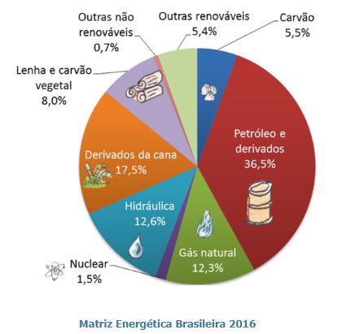

Fonte: http://www.epe.gov.br/pt/abcdenergia/matriz-energetica-e-eletrica

Os altos índices de poluição e a insegurança quanto à má diversificação da matriz energética mundial, despertaram a necessidade de se ampliar as fontes renováveis.

Pensando em uma fonte inesgotável de energia limpa os pesquisadores conseguiram grandes avanços em converter a energia solar que incide no planeta em energia elétrica. Em situações onde o sistema elétrico nacional depende de usinas termoelétricas, utilizar a energia solar fotovoltaica para complementar a geração pode trazer muito benefícios econômicos e ambientais.

O sistema consiste basicamente de módulos fotovoltaicos conectados em série e/ou paralelo, inversores de frequência e algumas vezes baterias e controladores de carga.

Desde 2012, a resolução normativa 482 da ANEEL permite que consumidores ligados ao sistema de distribuição de energia possam fornecer a sua geração excedente à rede da concessionária local em troca de créditos na próxima fatura. A resolução normativa teve um grande impacto no payback da aquisição e instalação de sistemas fotovoltaicos, pois permite que o proprietário injete energia na rede durante o pico da geração e consuma essa energia de noite quando o sistema não está fornecendo energia. Essa tática possibilita que o usuário não tenha um banco de baterias, o que tem um impacto significativo no preço final, na área utilizada pelo sistema e pelo menor custo de manutenção e operação. Esta nova fase da geração distribuída veio acompanhada da diminuição do preço internacional dos equipamentos. O resultado é um aumento significativo na demanda por este tipo de sistema de geração.

Com o crescimento da área, muitos profissionais estão buscando meios de se preparar para o mercado, por meio de cursos técnicos, superiores ou de especialização. Durante os cursos de energia solar, alguns parâmetros são de vital importância para um alto rendimento do sistema, como por exemplo, o ângulo de inclinação dos módulos, o estudo solarimétrico do local e os impactos que as sazonalidades podem trazer.

Este trabalho tem por objetivo apresentar uma bancada didática onde será possível realizar experimentos em paralelo às aulas teóricas a fim de aperfeiçoar o entendimento dos alunos sobre os temas abordados. A bancada contará com um painel fotovoltaico, cargas diversas e fontes luminosas que simulam a radiação solar. Utilizando equipamentos de medição como voltímetros, amperímetros, sensores de temperatura, piranômetros e outros. Será possível realizar diversas atividades para comprovar as definições vistas em teoria, como por exemplo:

- O sol apresenta uma oscilação em sua altura durante as estações do ano. Um experimento poderia mostrar a variação no rendimento do sistema com a mudança do ângulo de incidência dos raios de luz.

- A atmosfera filtra uma parte do espectro solar, na bancada de teste é possível mostrar os efeitos desse fenômeno através de fontes luminosas de diferentes comprimentos de onda.

- A temperatura de operação dos painéis fotovoltaicos é um fator importante na previsão de geração. Com um sensor de temperatura é possível mostrar a queda no rendimento do sistema com o aumento da temperatura.

- A reflexão causa um impacto significativo na energia gerada, porém não é um fenômeno muito intuitivo, um teste poderá ser feito alterando os objetos ao redor do módulo gerador.

- Um assunto muito discutido em aula é o ponto de máxima potência dos inversores. Esse ponto poderá ser encontrado em varias situações de geração.

Como mencionado no inicio desse texto, atualmente o sistema fotovoltaico esta sendo difundido ao redor do globo, porém o rendimento do sistema ainda pode ser melhorado e muitas pesquisas estão sendo feitas para conquistar essa melhora na eficiência. A bancada apresentada por este trabalho poderá ter, além de efeitos didáticos, fins para pesquisa e testes de qualidade.

## OBJETIVOS

O principal objetivo deste trabalho de conclusão de curso é participar do planejamento e montagem de uma bancada didática fotovoltaica a ser desenvolvida no laboratório de sistemas energéticos alternativos (SISEA), a fim de identificar o potencial de aplicações didáticas deste recurso.

Por meio de experimentos práticos os alunos poderão simular a geometria solar, realizar as conexões elétricas e medir impactos de certos fenômenos na produção energética do sistema.

* Simular as características geométricas da incidência solar em um módulo fotovoltaico durante o dia;
* Demonstrar os efeitos causados pelas estações do ano na geração;
* Mostrar a influencia das cargas no ponto de máxima potência;·

# ESTADO DA ARTE

O desenvolvimento de bancadas de energia solar fotovoltaica para fins didáticos não é comumente detalhado em projetos acadêmicos, porém foi possível encontrar alguns trabalhos e também alguns modelos comerciais que representam a situação atual dos equipamentos que estão sendo utilizados nos laboratórios.

Nota-se que existem dois tipos diferentes de bancadas fotovoltaicas, o primeiro tipo tem o módulo coletor externo ao local onde se encontram os pontos de conexão, exigindo uma área maior para o desenvolvimento da bancada. Pode oferecer uma potência mais significativa para experimentos mais precisos, apesar de estar totalmente dependente do clima local. É possível ver um exemplo na figura 2 de trabalho realizado na Universidade de Brasília por Pedro Rabelo Rodrigues (2014).

Figura – Bancada Fotovoltaica

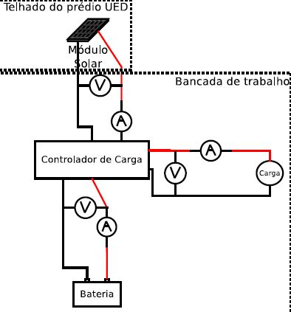

Fonte: RABELO (2014)

O segundo tipo conta com uma fonte luminosa artificial e tem um tamanho reduzido o que possibilitaria um maior numero de bancadas para divisão de grupos de alunos. Este tipo de bancada é mais difundido comercialmente como no caso do produto da Minipa do Brasil modelo SDJ-9000 mostrado na figura 3.

Figura – Bancada Minipa

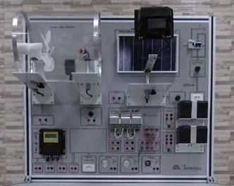

Fonte: http://www.minipa.com.br/categoria/1/kits-educacionais/energias-renovaveis/268-sdj-9000

Apesar das diferenças em sua montagem os dois métodos apresentam equipamentos bem semelhantes.

O módulo fotovoltaico no sistema externo pode ser de uma potência maior enquanto que no sistema com fonte luminosa artificial usa-se um módulo de menor potência e área.

Em relação à fonte luminosa artificial, a fonte mais difundida entre as bancadas comerciais é a lâmpada halógena, porém já é sabido que o espectro da luz emitida por esta lâmpada difere da luz emitida pelo sol. Como solução, alguns estudos estão mostrando que utilizando lâmpadas de LED com temperatura de cor próxima a do sol é possível conseguir melhores resultados. Este foi o caso encontrado no artigo “An LED solar simulator for student labs” de Manuel Gonzalez publicado em 20 de março de 2017. A figura 4 apresenta algum de seus resultados.

Figura - Comparação lâmpada LED com alógena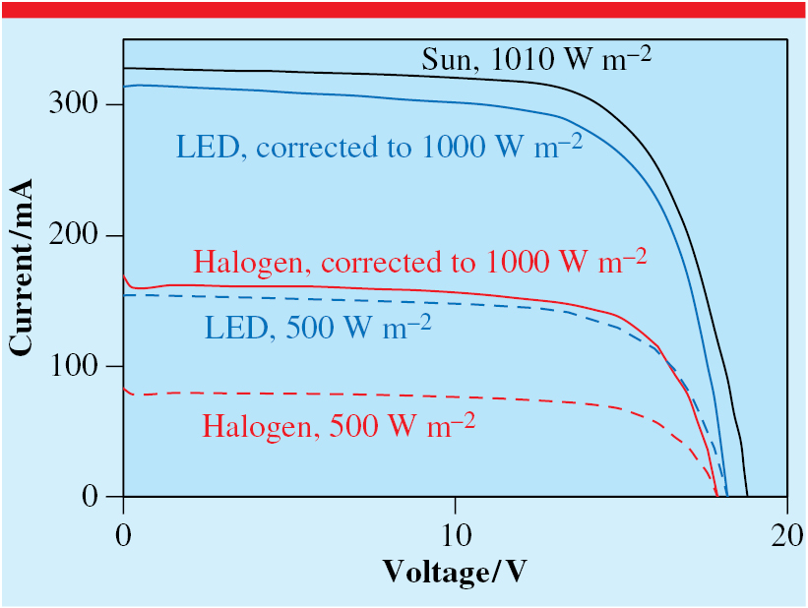

Fonte: GONZALEZ (2017)

Ainda em relação à fonte luminosa artificial, a maioria das bancadas tem estruturas que tornam a fonte móvel a fim de simular o decorrer do dia e as estações do ano. Em algumas é possível notar um transferidor acoplado, onde é possível detalhar em graus o azimute e a altura solar simulada na bancada didática como no caso da bancada comercial oferecida pela marca Didatech modelo DTER-019.

Em sua maioria as bancadas didáticas, tanto comerciais quanto as detalhadas em trabalhos acadêmicos, simulam um sistema Off-grid, porém existem alguns modelos comerciais (como por exemplo, o já citado DTER-019 da marca Didatech) que oferecem a opção com inversor para sistemas conectados a rede.

Como já esperado, tirando algumas exceções, as bancadas possuem equipamentos semelhantes, como um controlador de carga onde é conectado o módulo fotovoltaico, uma bateria 12V e um inversor de frequência. A partir do controlador de carga são conectadas cargas de corrente continua assim como também na fonte de corrente alternada derivada do inversor.

Todos os trabalhos e produtos comerciais encontrados contam com um sistema de medição com pontos de fácil visualização. As características medidas sempre são a potência luminosa incidente no módulo, a tensão e a corrente elétrica em certos trechos. O ponto de medição varia e os mais comuns são nos módulos fotovoltaicos, nas cargas e na bateria.

No Livro dos Autores Alexandre de Sousa Pereira e Manuel Ângelo Saramento de Oliveira, denominado “Laboratórios de energia solar fotovoltaica”, cuja capa pode ser vista na figura 5, é possível encontrar experimentos a serem realizados nas bancadas. Como por exemplo, levantar as características do módulo fotovoltaico (Isc, Voc, Vmp, Imp), ligação dos módulos em série e paralelo, até a montagem de uma instalação completa.

# BANCADA FOTOVOLTAICA COM FONTE LUMINOSA ARTIFICIAL

## DESCRIÇÃO DO PROJETO

O clima não é um fator controlável, portanto não podemos esperar que o sol fique disponível todas as vezes que uma atividade prática for ministrada. Visando uma aula que pode ser realizada dentro de um laboratório, foi desenvolvida uma bancada onde os efeitos se dão através de uma fonte luminosa artificial. Uma foto ilustrativa pode ser vista na figura 6.

O sistema simula uma instalação onde o módulo fotovoltaico encontra-se com uma inclinação de 23,5º em relação ao solo. Esta inclinação representa o ângulo ótimo para uma instalação localizada em São Paulo, próxima ao trópico de capricórnio e com a face direcionada para o norte.

Uma fonte luminosa presa a um eixo móvel busca simular a movimentação do sol em relação à terra durante o decorrer do dia e das estações do ano. Anexado ao módulo fotovoltaico está um sistema de medição com espaço para adição de cargas ao sistema. Com este equipamento é possível medir os valores de tensão, corrente e potência para diversas cargas e períodos do ano.

Figura - A bancada fotovoltaica vista lateral

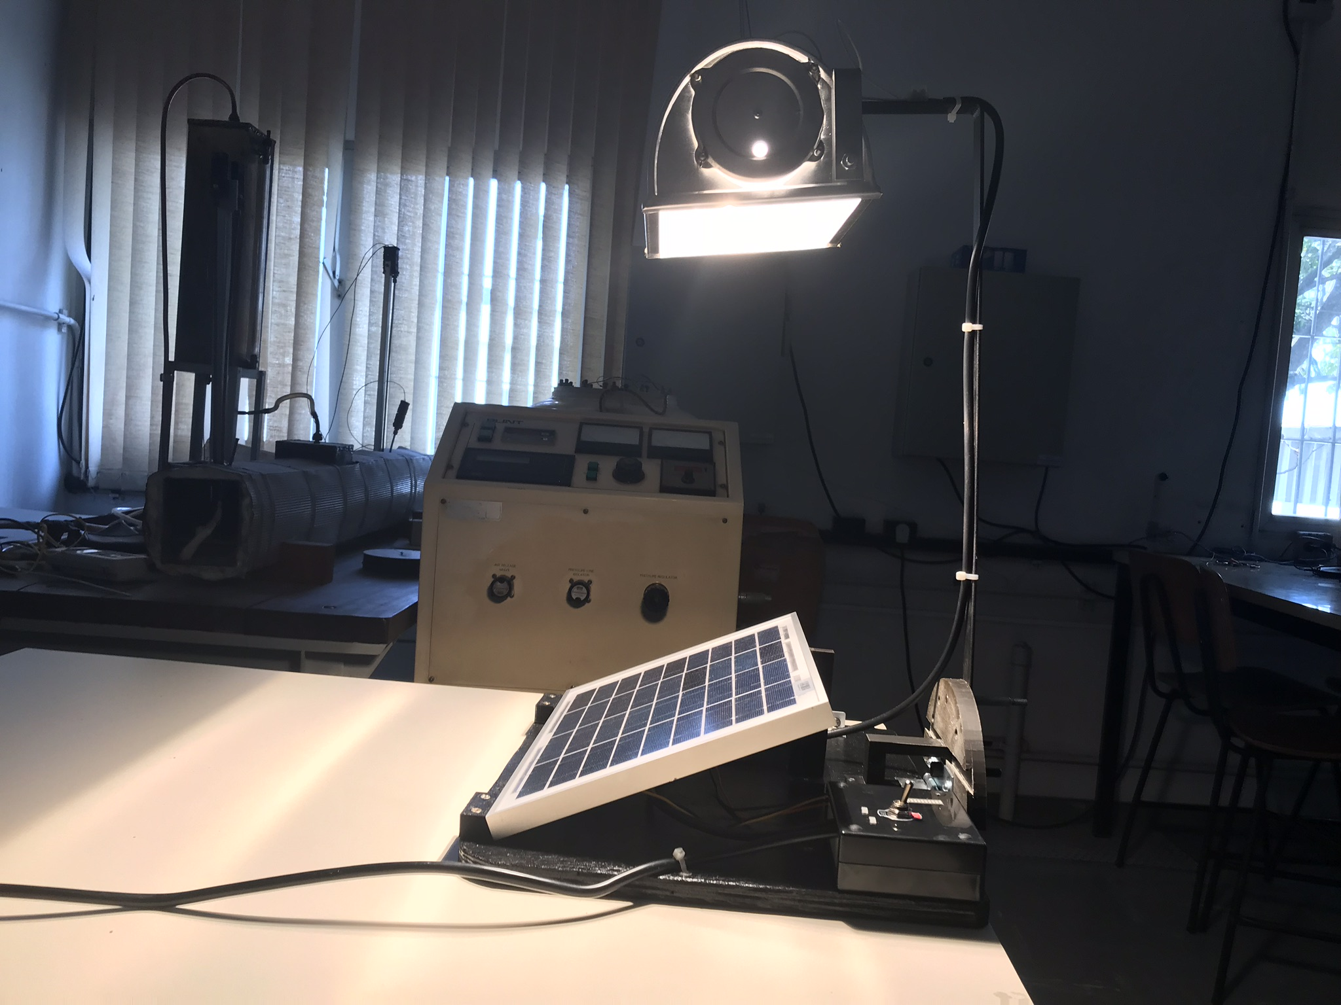

Fonte: Acervo pessoal

## O MÓDULO FOTOVOLTAICO

Em uma bancada didática onde o importante é mostrar os impactos da inclinação solar, não é necessário um módulo de grande potência. Portanto foi escolhido o módulo fotovoltaico da marca KOMAES modelo KM10W com 10W de potência. Segue os dados de placa do módulo nas condições STC.

* 36 células - padrão 12V
* Silício Policristalino
* Potencia máxima - Pmáx (W): 10
* Tensão máxima potência - Vmp (V): 17,56
* Corrente máxima potência - Imp(A): 0,60
* Tensão em circuito aberto - Voc (V): 21,52
* Corrente de curto circuito - Isc (A): 0,66
* Eficiência do módulo - %: 9,07
* Dimensões - mm: 370 x 250 x 18
* Peso: 1,2 kg

## A FONTE LUMINOSA

O módulo fotovoltaico funciona a partir do efeito foto elétrico, que consiste em ejetar elétrons de um material quando este é exposto a uma onda eletromagnética de determinado comprimento de onda. Em um módulo, células fotovoltaicas feitas de material semicondutor, conectadas em série e/ou paralelo, utilizam este fenômeno para produzir energia elétrica em uma escala utilizável. Em um sistema real, o sol emite as ondas eletromagnéticas que tem por função ejetar os elétrons do módulo fotovoltaico, para isso os fabricantes utilizam semicondutores que tenham sensibilidade para emitir elétrons quando expostos a frequências semelhantes as da luz solar.

Podemos notar que duas características são importantes no bom funcionamento de um sistema de geração fotovoltaico. A primeira característica é o espectro da luz emitida pela fonte, no caso a luz solar. A segunda é a sensibilidade espectral da célula, ou seja, o espectro de luz que realmente é absorvido pelo módulo e transformado em energia elétrica. O espectro original do Sol pode ser visto na figura 7 a seguir.

Figura - Espectro Solar (AM= 1,5)

Fonte: ASTM G173-03 Reference spectra

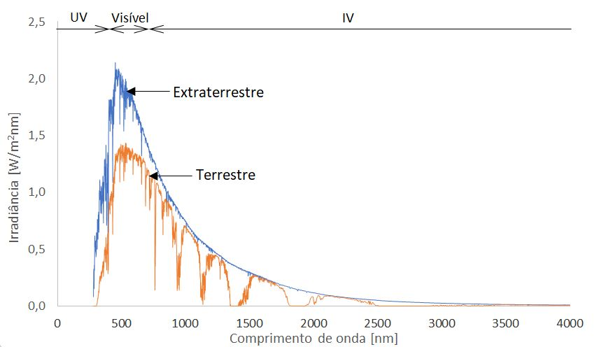

Como mencionado anteriormente, o efeito fotoelétrico ocorre quando uma onda eletromagnética de frequência especifica incide em um material. Portanto para cada material existem frequências especificas que resultam na emissão de elétrons. Os componentes mais utilizados são os semicondutores produzidos com silício, pois apresentam uma maior absorção das frequências presentes na luz solar. A figura 8 mostra um gráfico com curvas de absorção sobrepostas ao espectro solar.

O módulo utilizado nesta bancada didática já foi apresentado na seção 3.1.1 deste capitulo, e é composto de silício policristalino. O espectro de absorção deste material é indicado na figura 8 como uma curva na cor azul que começa próximo aos comprimentos de onda de 400nm (cor violeta) e vai até comprimentos próximos de 1200nm (Além do infravermelho). Isso significa que, para um funcionamento adequado, a fonte luminosa a ser escolhida para esta bancada fotovoltaica deverá ter componentes com comprimentos de onda dentro desta faixa.

Figura - Sensibilidade espectral

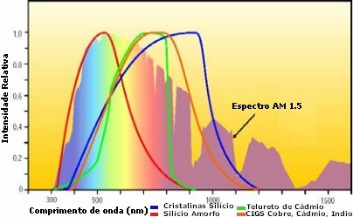

Fonte: <https://www.electronica-pt.com/content/view/271/> Acesso em: 12 jun.2018.

Analises espectrais são comuns em diversos segmentos de estudo. Para auxiliar nestes levantamentos, existem equipamentos e softwares que determinam os espectros de qualquer fonte luminosa apresentada. Para a escolha da fonte luminosa a ser utilizada na nossa bancada didática fotovoltaica, foram levantados espectros de diferentes tipos de lâmpadas, a fim de verificar qual possui maior semelhança com o espectro de absorção do silício policristalino.

Para obtenção dos espectros foi utilizado o espectrômetro modelo USB2000+XR da marca Ocean Optics representado na figura 9 junto com o software OceanView do mesmo fabricante. As medições realizadas com este equipamento mostram valores relativos e não absolutos. Isso significa que não é abordado neste momento a irradiância de cada fonte luminosa e sim as frequências que a compõe.

Figura - Espectrômetro Ocean Optics

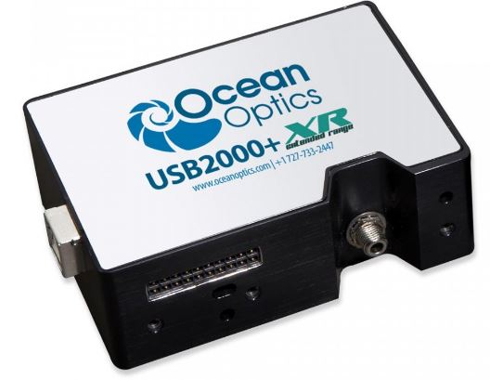

Fonte: <https://oceanoptics.com/product/usb2000xr1/> Acesso em: 12 jun.2018

As primeiras lâmpadas submetidas ao espectrômetro foram as da marca Philips, com LED de temperatura “fria” 6500K e “quente” 3000K, ambas com 1510 lm. Os Respectivos espectros obtidos estão representados nas figuras 10 e 11.

Nesta primeira medição foi possível perceber que a lâmpada “fria” ocupa algumas frequências com menor comprimento de onda que não se destacam nas componentes da luz “quente”, assim como a luz quente é composta por frequências de comprimento de onda maior que não se destacam tanto na luz “fria”. Este comportamento já era esperado, como a lâmpada quente tem uma coloração mais amarelada é natural que existam frequências em destaque com maior comprimento de onda, assim como a luz fria tem uma coloração mais azulada o que justifica as componentes de menor comprimento de onda.

Em termos de energia, a área sob a curva espectral é semelhante nos dois casos, porém quando comparadas ao espectro de absorção do silício policristalino, é possível notar que as lâmpadas de led só emitem luz de componentes com comprimento de onda de até 700nm sendo que o silício é capaz de absorver componentes de até 1200nm.

Figura - Espectro da lâmpada com temperatura de cor 6500K

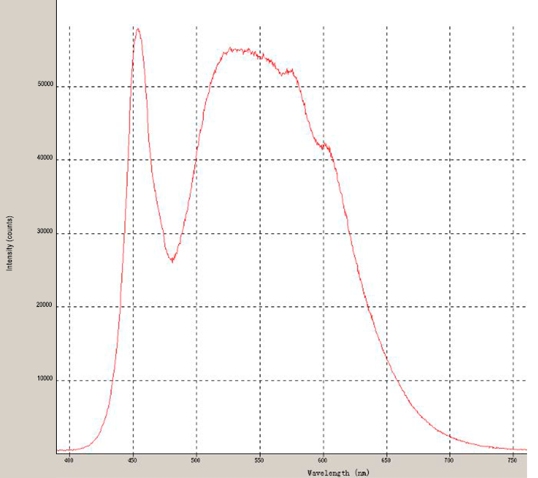

Fonte: Acervo pessoal

Figura - Espectro da lâmpada com temperatura de cor 3000K

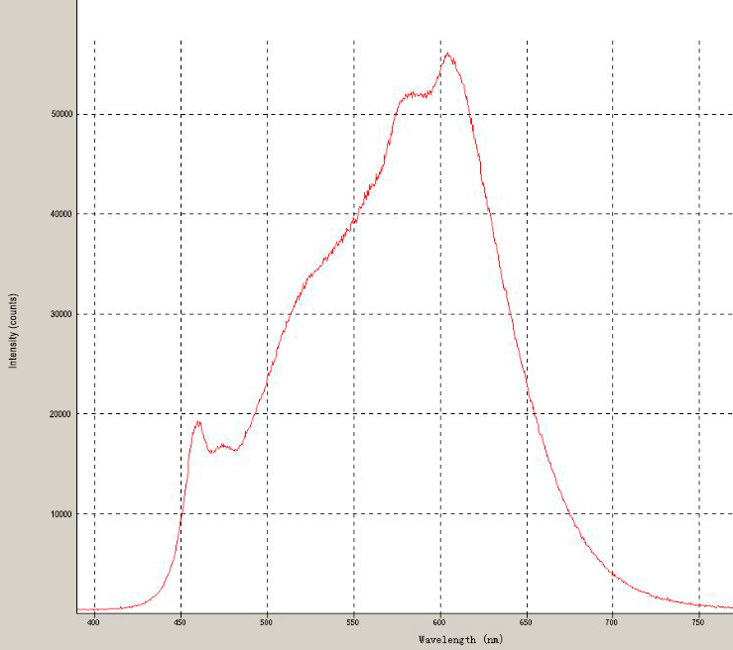

Fonte: Acervo pessoal

A fim de tentar aumentar a potência por metro quadrado entregue ao módulo, desenvolveu-se uma chapa coberta de fitas de LED com uma maior temperatura de cor (7500K). Uma maior temperatura de cor resulta em uma coloração mais azulada da luz, ou seja, componentes mais significantes na faixa do comprimento de onda de 450nm. Uma foto da montagem realizada pode ser vista na figura 12.

Figura - Fonte luminosa com fita de LED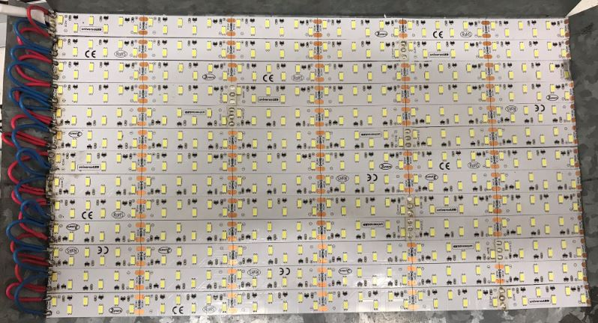

Fonte: Acervo pessoal

Essa tática não causou um efeito significativo no quesito geração de energia e no analisador de espectro podemos ver o porquê. As frequências são muito semelhantes as da lâmpada Philips de temperatura 6500K que atuam desde comprimentos de onda de 450nm até 700nm. Possui uma atenuação na intensidade onde o comprimento de onda é 490nm, como mostrado na figura 13.

Mesmo aumentando a potência luminosa e a uniformidade da luz entregue ao módulo, não foi possível verificar um ganho na geração de energia no módulo, pois o espectro de frequências continuou muito semelhante aos anteriores.

Figura Espectro da luz emitida pela fita de LED

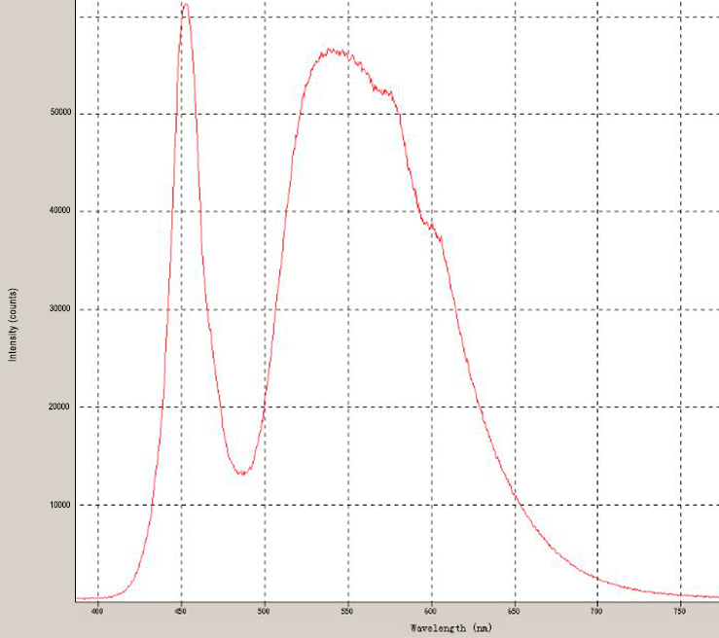

Fonte: Acervo pessoal

Durante as pesquisas iniciais para desenvolvimento deste projeto, já havia sido reparado na recorrente utilização de lâmpadas halógenas. Para o nosso teste utilizamos a lâmpada da marca Ourolux, modelo Base R75, 500W, 220V inserida dentro de um refletor.

Lâmpadas halógenas tem uma forte coloração amarela, portanto já eram esperados componentes de destaque em comprimentos de onda entre 500 e 600nm. A figura 14 mostra a lâmpada utilizada, e a figura 15 o respectivo espectro.

Figura - Lâmpada halógena utilizada

Fonte: Acervo pessoal

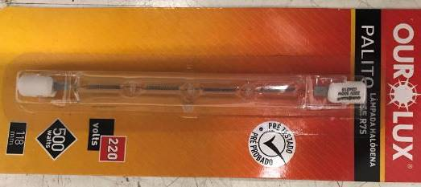

Figura - Espectro da lâmpada halógena obtido com o espectrômetro

Fonte: Acervo pessoal

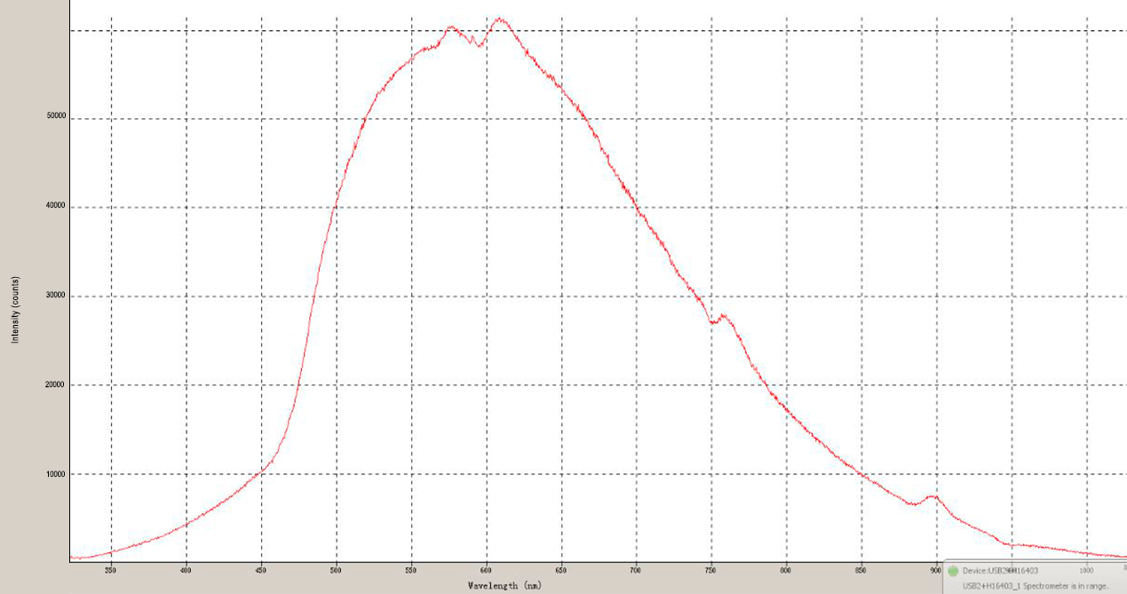

A luz derivada da lâmpada halógena se mostrou mais eficiente que as outras no quesito energia, suas componentes espectrais começam com comprimentos de onda menores que 350nm e se estendem até mais de 950nm, ou seja, apresentou componentes de alta intensidade em comprimentos de onda que não eram alcançados pelas lâmpadas de LED. Na figura 15 é possível ver os espectros sobrepostos. Comparando os espectros obtidos com o espectro de absorção do silício policristalino, é fácil observar que a lâmpada halógena é a opção que mais se encaixa como fonte luminosa para o nosso módulo fotovoltaico.

Acervo pessoal

Figura - Espectros sobrepostos

Fonte: Acervo pessoal

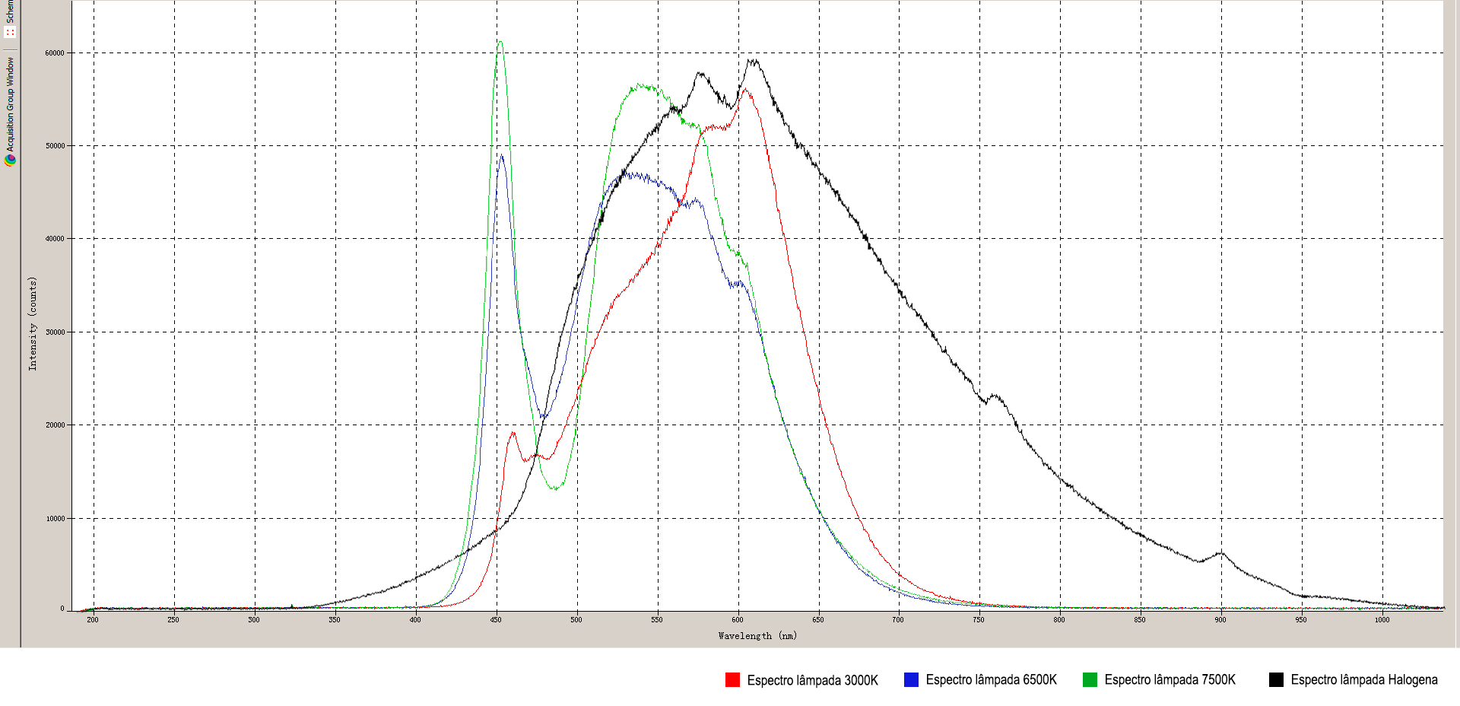

No módulo fotovoltaico também foi possível fazer essa constatação, enquanto as lâmpadas de LED produziam uma corrente de curto circuito máxima de 200mA a lâmpada halógena produziu quase 400mA.

A partir dos testes acima conseguimos concluir que a melhor lâmpada foi a halógena de 500W junto a um refletor. O sistema luminoso dista do módulo de 40 cm e entrega aproximadamente 524,7 W/m². Para realizar esta medida foi utilizado um equipamento que mede a potencia solar (Solar Power Meter) da marca Instrutherm modelo MES-100. O instrumento foi posicionado abaixo da fonte luminosa na mesma posição e inclinação do módulo fotovoltaico.

## O SISTEMA DE MEDIÇÃO

A partir do momento em que o sistema é conectado a uma tomada 220V a bancada didática automaticamente liga seu sistema de medição, mesmo com a lâmpada apagada. O sistema mede através de um circuito acoplado a um micro controlador, valores de tensão, corrente e potência. Um diagrama do circuito pode ser visto abaixo na figura 16.

Figura - Circuito do sistema de medição

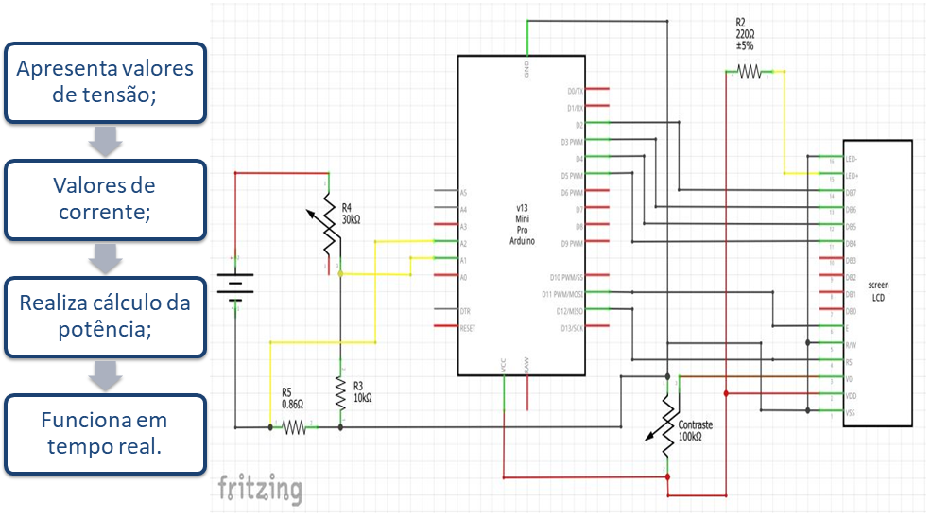

Fonte: Acervo pessoal

### Medição da Tensão

Não era possível medir a tensão de forma direta na entrada do micro controlador, pois o mesmo tem um limite de 5V. Para resolver este problema utilizamos um divisor resistivo para transformar o sinal de 21,52 V (tensão de circuito aberto do módulo fotovoltaico) em 5V. Para implementação do divisor de tensão foras utilizados resistores de alta resistência buscando não prejudicar a potência fornecida à carga e um potenciômetro para disponibilizar uma opção de ajuste fino para precisão da medição.

### Medição da Corrente

Para medir o valor da corrente produzida pelo módulo fotovoltaico, adotamos que o fio com a polaridade negativa devia estar conectado ao ponto de referencia em serie com uma resistência de baixa resistividade (Shunt). Quando a corrente passar pelo resistor criará uma tensão proporcional ao seu valor. Essa tensão será medida em uma das portas analógicas do micro controlador e depois transformada via software para o valor real da corrente.

### Calculo da Potência

Após a coleta dos dados de tensão e corrente, o valor da potência pode ser calculado sem mais medições, apenas utilizando a expressão P=U.I que apresenta o seu resultado em Watt. A seguir a figura 17 mostra o equipamento em funcionamento.

Figura - Medidor com visor LCD

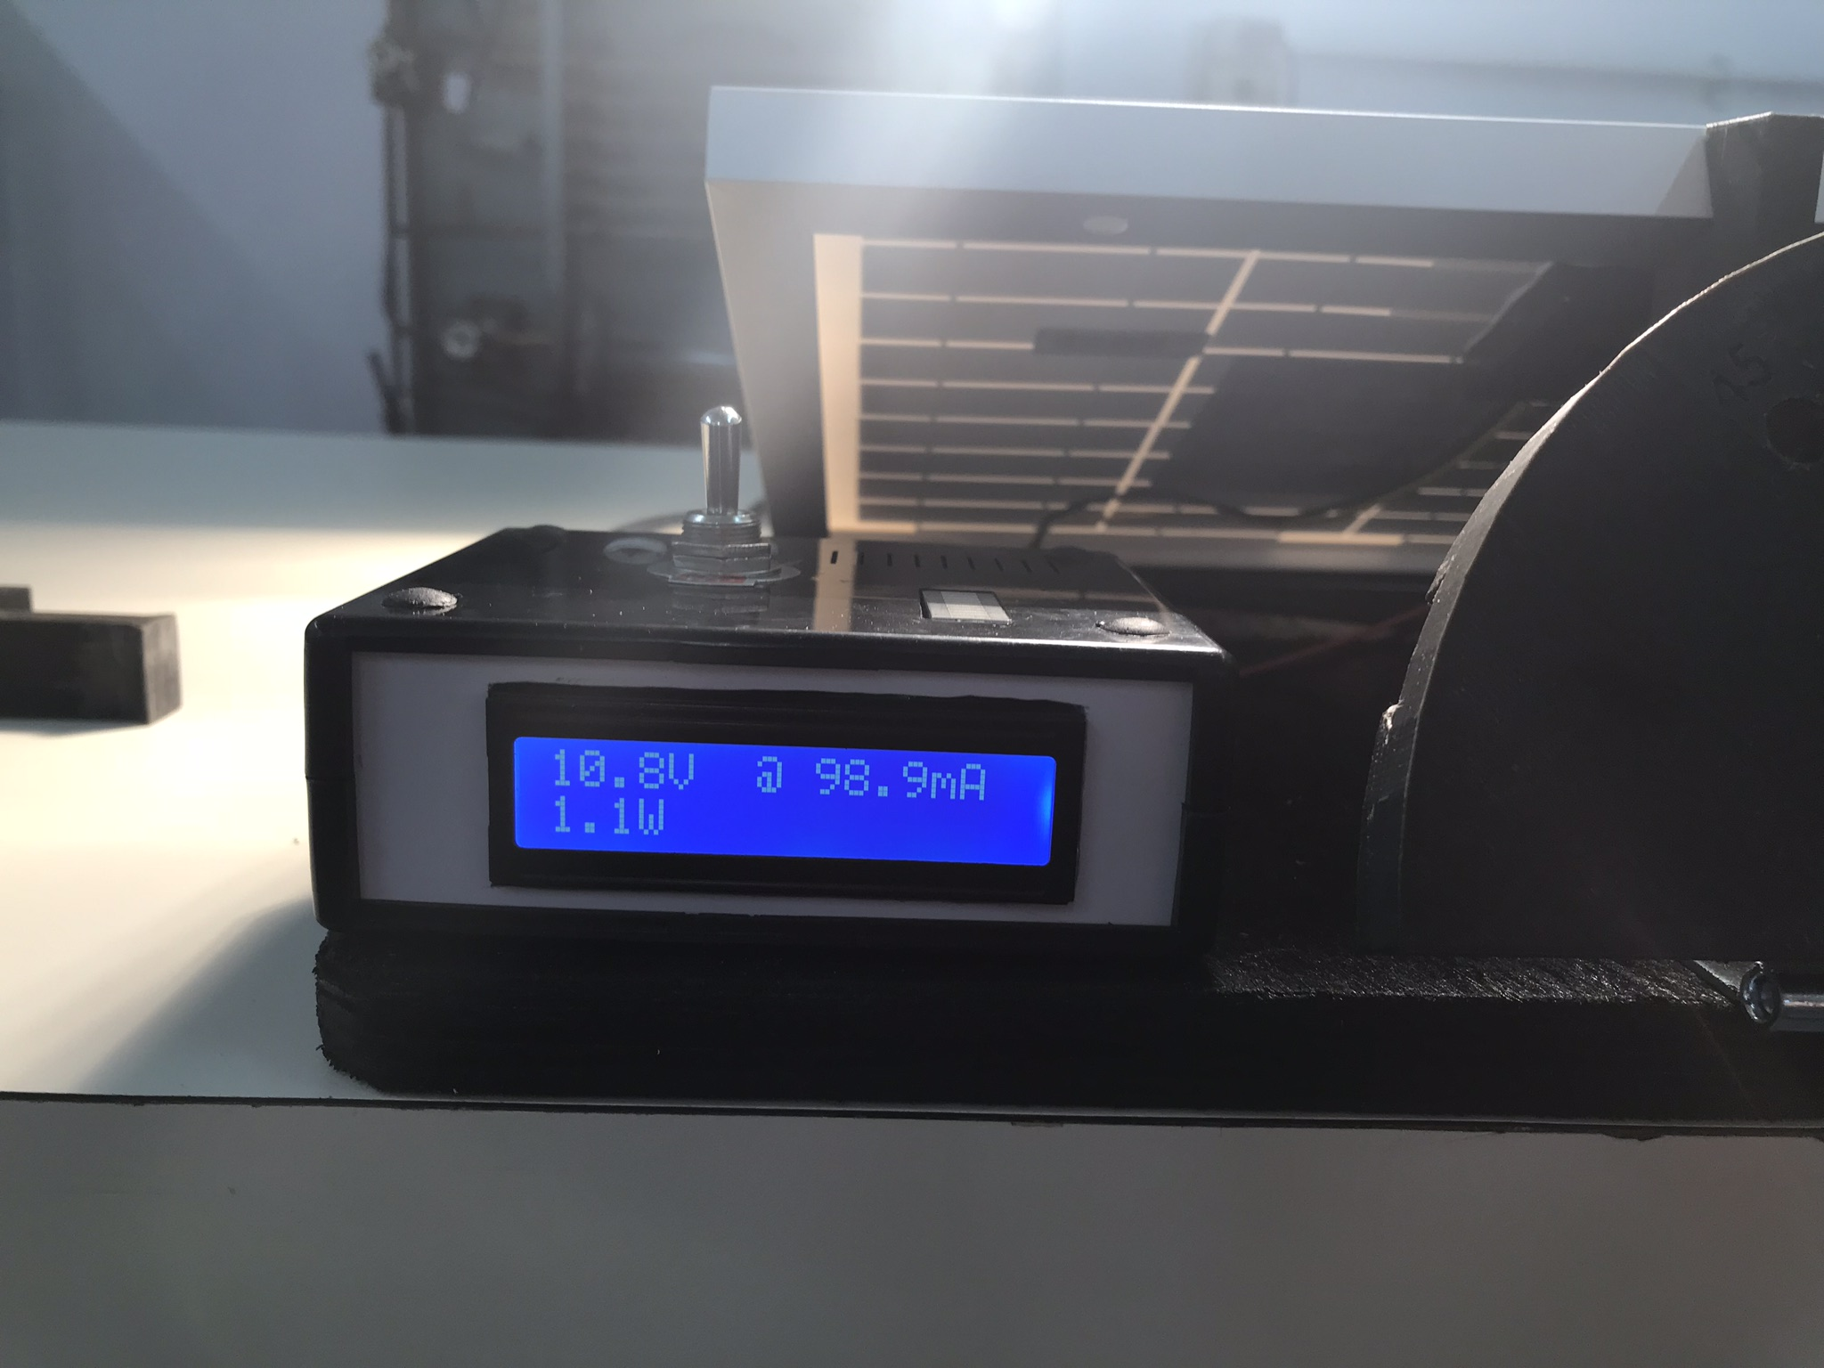

Fonte: Acervo pessoal

### SISTEMA DE MOVIMENTAÇÃO

Em um sistema fotovoltaico, não é comum à utilização de sistemas de rastreamento solar, porém, a geometria que o sol descreve no céu é bem conhecida. Sabe-se que o sol nasce no Leste e se põe no Oeste, descrevendo um movimento angular de aproximadamente 180º (-90º até +90°) em relação ao solo todos os dias. É conhecida também, a inclinação de 23,5º que a terra tem entre o seu eixo de rotação e o eixo de translação. Esta inclinação resulta em diferentes posições do sol durante o ano para um mesmo horário. Esse fenômeno marca as estações do ano, primavera, verão, outono e inverno e também é responsável por fenômenos como solstícios (inverno e verão) e equinócios (primavera e outono). A fonte luminosa presente na bancada didática tem por função simular esta movimentação solar em um sistema fotovoltaico, para tanto é necessário que ela se mova em todas as direções.

Este projeto visa simular uma instalação localizada em são Paulo, mais precisamente sobre o trópico de capricórnio. O módulo estará diretamente apontado para o norte (em relação à fonte luminosa) e com um ângulo de 23,5° em relação ao solo. Este ângulo foi o escolhido, pois é o que proporciona uma menor variação no ângulo de incidência solar durante todo o ano.

Pelo fato de São Paulo estar situado sobre o trópico de capricórnio, os raios solares incidentes formam um ângulo de 90º com o solo durante o verão, portanto este será o ângulo utilizado para simular o verão no nosso projeto. Como já mencionado anteriormente o planeta tem uma inclinação de 23,5° em relação ao seu eixo de translação, portanto durante o inverno deve ocorrer uma variação de 47° no ângulo de incidência dos raios solares em relação ao verão, os raios incidentes formarão então, 43° com a superfície. Este ângulo será utilizado para simular o inverno em nosso projeto. Nesta movimentação entre verão e inverno o sol passa por um ponto onde seus raios formam um ângulo de 90° com a linha do equador (linha que divide os hemisférios norte e sul) este ponto é marcado pelo ponto mediano entre o verão e o inverno, também chamado de equinócios. Como ocorre bem no ponto médio entre as estações, a incidência solar é de 66,5° em relação ao solo. Utilizaremos este ângulo para simular a primavera e o outono.

Com o proposito de fixar a fonte em posições especificas, foram desenvolvidas, utilizando o software SolidWorks e uma impressora 3D, peças que irão fixar o sistema em determinadas posições. A impressão 3D das peças esta representada na figura 18.

Figura - Impressão 3D

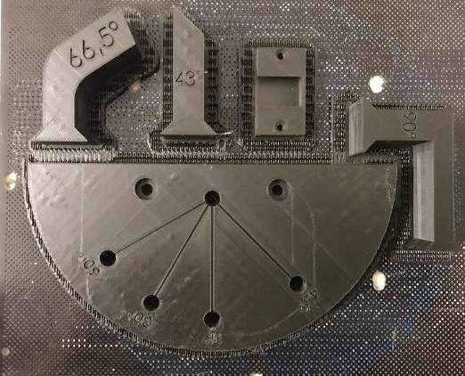

Fonte: Acervo pessoal

### O movimento de rotação da terra

Para simular este movimento o sistema permite que a fonte luminosa, presa a uma haste vertical, percorra um ângulo de 180º (-90° até +90º). O transferidor traseiro, apresentado na figura 18, permite que o sistema gire no plano Y,Z e através de furos no próprio transferidor, podemos prender a fonte luminosa em uma posição especifica para realizar a medição de forma mais precisa. Os ângulos escolhidos (em relação a vertical) foram 0, 30º, 45º e 60º. A figura 19 mostra uma imagem do modelo fixo na posição 30°.

Figura – Eixo em 30°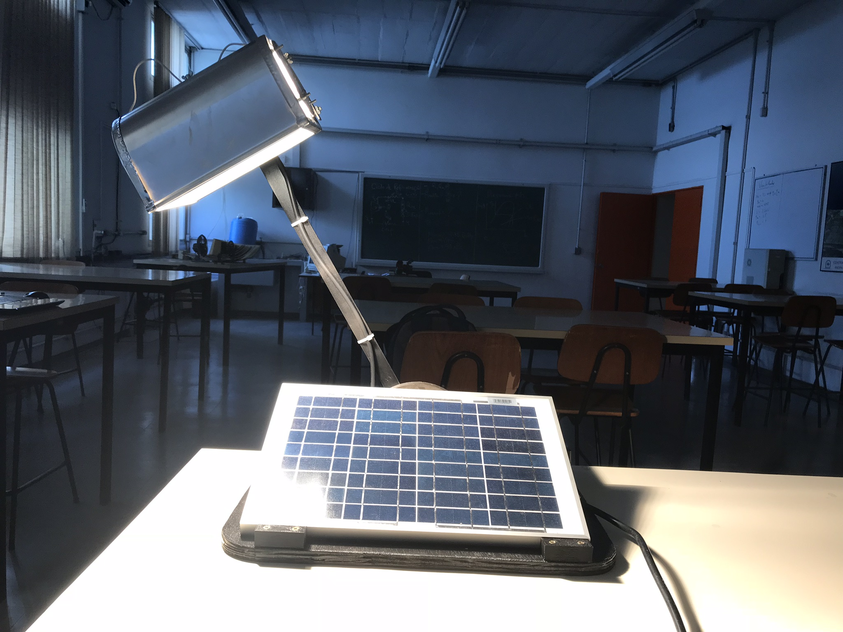

Fonte: Acervo pessoal

### As estações do ano

Como já mencionado o planeta tem uma inclinação de 23,5º, portanto a diferença entre o ângulo de incidência solar no verão e no inverno chega a 47º.

Para simular este movimento na bancada didática, o eixo que suporta a fonte luminosa e o transferidor que oferece o movimento no plano Y,Z estão conectados a uma dobradiça, que permite que todo o sistema se desloque para frente e para trás no plano X,Z. Para este movimento foram produzidas três peças que deixam o sistema estável na posição equivalente ao verão em São Paulo (90º com o solo), posição dos equinócios em São Paulo (66,5º em relação ao solo) e na posição equivalente ao inverno em São Paulo (43º em relação ao solo). A figura 20 apresenta o sistema na posição equivalente aos equinócios.

Figura - Raio de luz forma ângulo de 66,5° com o solo.

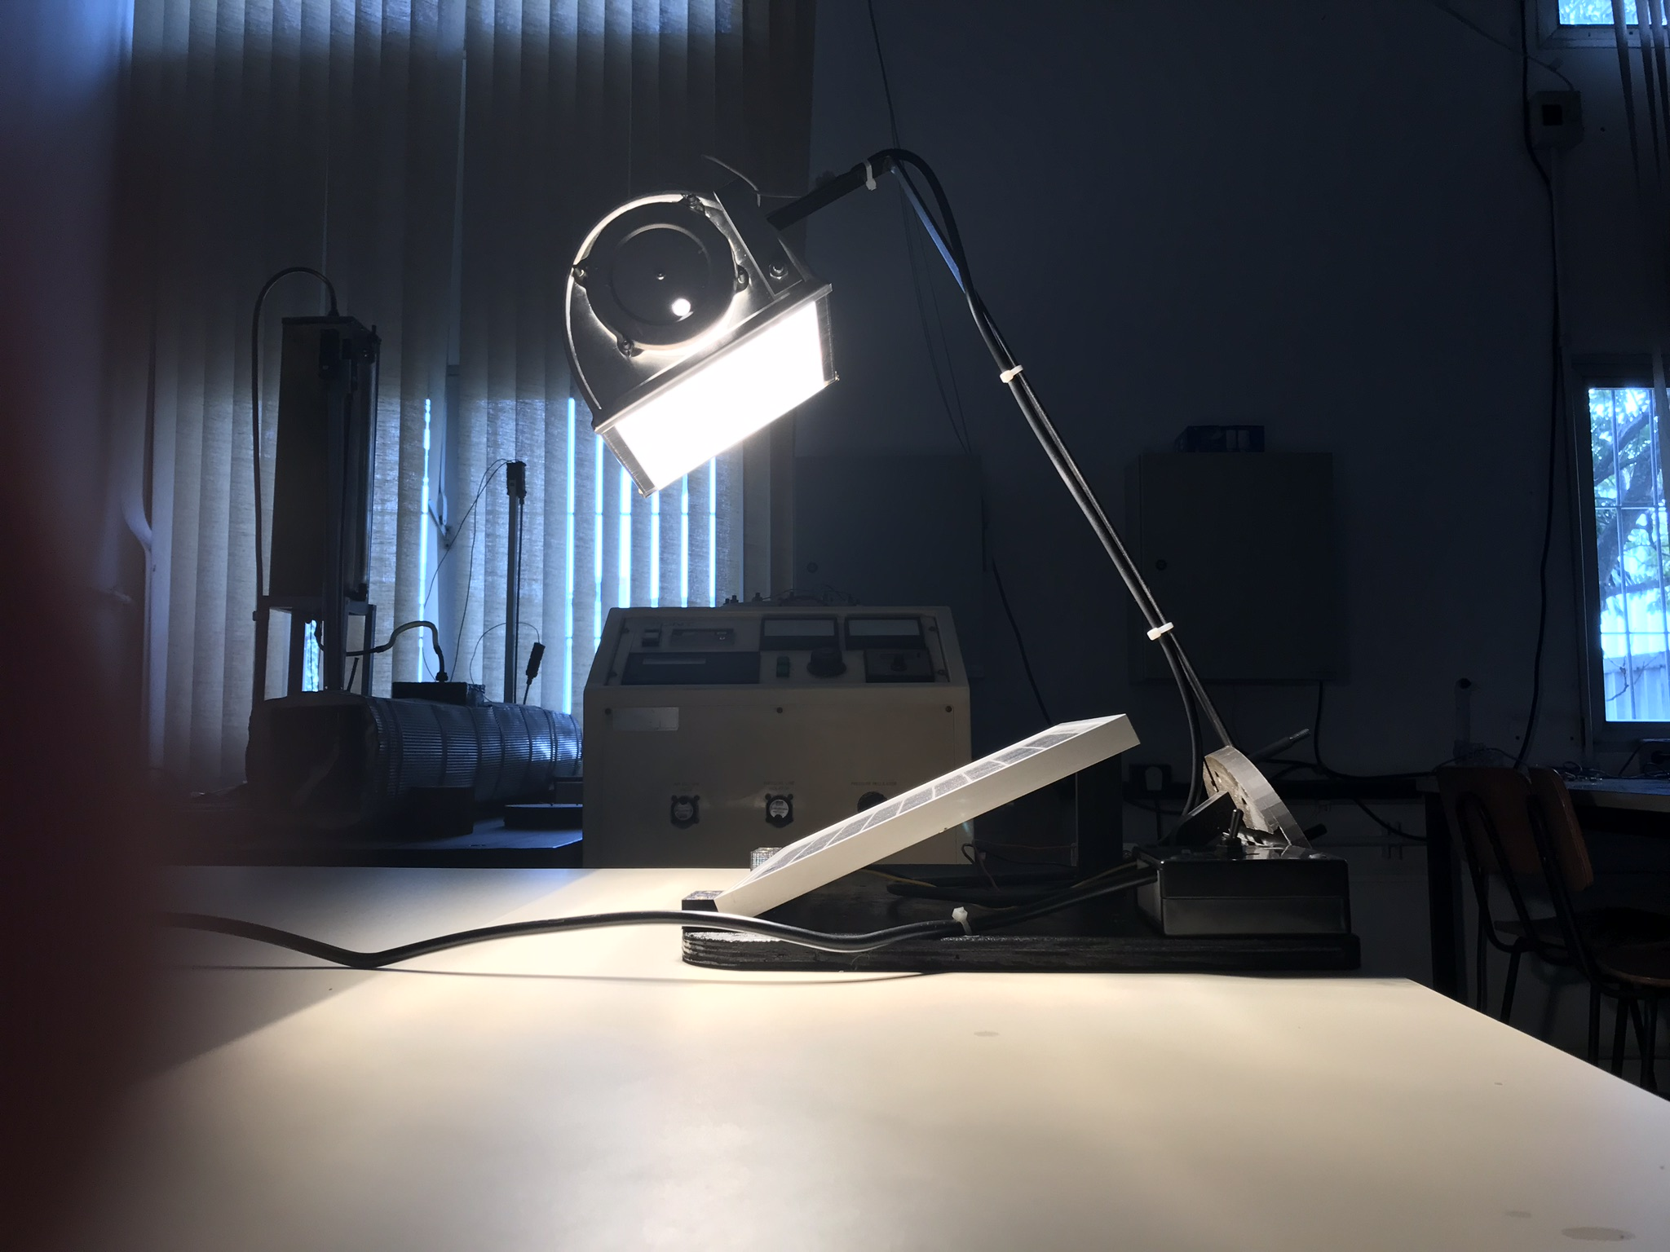

Fonte: Acervo pessoal

## EXPERIÊNCIAS REALIZADAS

Em módulos fotovoltaicos algumas características são sempre fornecidas, como por exemplo, a corrente de curto circuito (Isc), a tensão de circuito aberto (Voc), a potencia máxima do módulo (Pmáx), a tensão de máxima potencia (Vmp) e a corrente de máxima potência (Imp). Essas informações são fornecidas pelos fabricantes que testam seus equipamentos em condições controladas e pré-determinadas, geralmente STC (Standard Test Conditions) ou NOCT (Nominal Operating Cell Conditions).

Para verificar se o sistema está simulando os efeitos desejados e se fornece uma vantagem didática, realizamos experimentos que mostram a intensidade da corrente e da tensão do sistema para os diversos pontos de fixação da luminária e relacionando-os com as estações do ano (solstício de Inverno, verão e equinócios). Todos os testes foram realizados em um módulo inclinado de 23,5º recebendo uma potência luminosa de 525 W/m² a uma temperatura de 21ºC.

### CORRENTE DE CURTO CIRCUITO (ISC)

Tabela 1 – Valores de corrente de curto circuito.



A corrente de curto circuito consiste na corrente que circula pelo sistema quando o polo positivo e o polo negativo do módulo fotovoltaico são conectados diretamente sem nenhuma carga entre eles, ou seja, a máxima corrente que o módulo tem capacidade de fornecer. Para realizar este experimento os alunos devem fazer a conexão entre os bornes disponíveis com um fio banana sem a presença cargas. Os resultados obtidos podem ser verificados na tabela 1 e no gráfico da figura 21 a seguir.

Figura - Gráfico da corrente de curto circuito em função do angulo de incidência luz

Fonte: Acervo pessoal

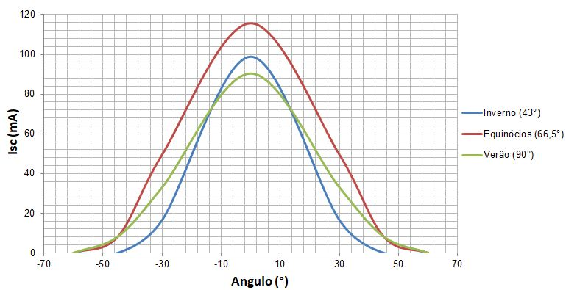

Considerando que o módulo está com uma inclinação em relação ao solo de 23,5º, é seguro afirmar durante os equinócios a incidência solar atinge a superfície do mesmo com um ângulo de 90º e assim agindo da forma mais efetiva na geração de corrente como foi corretamente verificado no experimento. Por outro lado, como o ângulo da altura solar varia 47º durante o ano e o seu ponto máximo é no verão, quando o sol incide com 90º em relação ao solo, é fácil perceber que o ângulo formado entre a normal da superfície do módulo e o ângulo da altura solar no inverno e no verão é 23,5º em ambos os casos. Tendo a mesma potência luminosa e o mesmo ângulo em relação ao módulo, é esperado que a corrente fornecida pelo sistema nos dois casos seja de mesma intensidade. Durante o experimento percebeu-se uma pequena diferença entre as correntes nestes dois pontos. A explicação está no fato de o suporte da fonte luminosa ter o seu centro em uma posição diferente do centro geométrico do módulo fotovoltaico, portanto a luz estará mais próxima do módulo, fornecendo uma maior potência luminosa, na posição Inverno do que na posição verão. Essa anomalia ocorre durante a posição inverno até o ângulo ±14º. Após esse ângulo parte da fonte luminosa “se esconde” abaixo da linha de visão do módulo, o que não ocorre durante a posição equinócios e verão. Isso explica o porquê de uma maior geração na inclinação verão, após os ângulos ±14º.

### A TENSÃO DE CIRCUITO ABERTO (VOC)

Tabela 2 - Valores de tensão de circuito aberto



A tensão de circuito aberto representa a tensão que o sistema fornece quando não há nenhuma carga conectada ao mesmo, ou seja, quando os usuários mantiverem os dois polos do módulo fotovoltaico separados. Os resultados desta experiência estão demonstrados na tabela 2 acima e no gráfico da figura 22.

Figura - Gráfico da tensão de circuito aberto em função do angulo de incidência da luz.

Fonte: Acervo pessoal

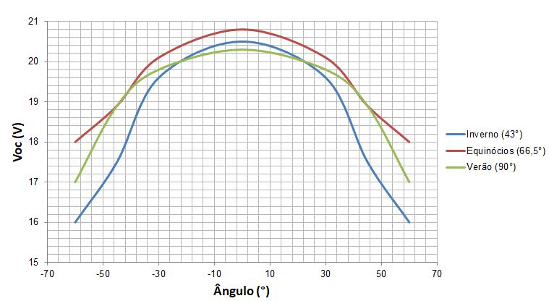

Essa experiência mostrou que o sistema consegue produzir tensões próximas da tensão nominal mesmo em condições de pouca potência luminosa. Mais uma vez a estação com melhor desempenho foi as dos equinócios como já era esperado, porém é importante notar que em nenhum ponto as tensões variaram mais do que duas unidades de volt entre as estações, comprovando que essa característica não oscila muito com as variações no ângulo de incidência da fonte luminosa. Os mesmos fenômenos descritos na seção anterior podem ser verificados para este experimento também. A proximidade da fonte luminosa durante a posição inverno e a fonte luminosa passando a linha de visão do módulo.

### POTENCIA EM UMA CARGA DE 100 OHMS

Tabela 3 - Valores de potência elétrica.



Como já mencionado na descrição do equipamento na seção 3.1, após o sistema de medição há um ponto para conexão de cargas.

Com os experimentos anteriores vimos que a tensão e a corrente são variáveis em função do ângulo de incidência da fonte luminosa, então, para este ensaio o aluno deverá conectar uma resistência de 100 Ohms a fim de verificar como a potência varia durante o ano. A tabela 3 mostra os resultados obtidos durante o ensaio e a figura 23 o gráfico resultante.

Figura - Gráfico da potência em função do ângulo de incidência da luz.

Fonte: Acervo pessoal

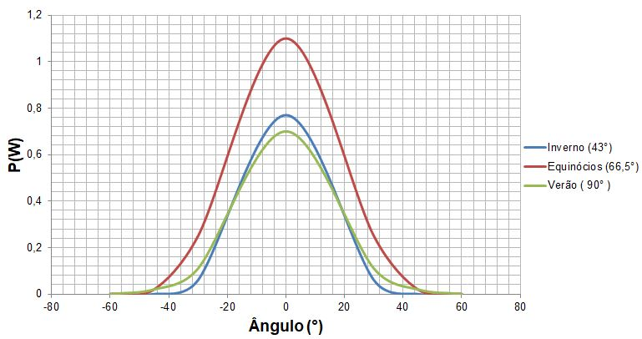

Neste experimento ficou bem claro o impacto que as estações do ano têm na geração de energia em um sistema de solar fotovoltaico, é possível perceber que a potência fornecida para uma mesma carga chega a ter 30% de diferença entre os equinócios e os solstícios durante o meio dia solar. Agora menos aparente, mas ainda presente está o efeito da maior proximidade da fonte luminosa sobre o módulo durante o inverno e também, para os ângulos que ocupam as laterais do módulo o efeito de perda de potência devido à falta de “visão” entre o módulo e a fonte luminosa.

### O PONTO DE MÁXIMA POTÊNCIA

Como demonstrado nos experimentos anteriores a tensão e a corrente variam conforme o ângulo de incidência da fonte luminosa. Quando combinadas, essas características fornecem potência a uma carga, porém, às vezes, uma carga pode exigir demais do sistema ou até limitar a potência entregue, por isso com a ajuda de uma década resistiva, como o da figura 24, foi determinada qual a carga que consegue absorver uma maior potência em todos os pontos de incidência luminosa.

Figura – Década resistiva

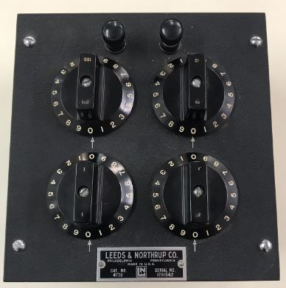

Fonte: Acervo pessoal

Com esse ensaio os alunos poderão levantar duas curvas. A primeira curva é da potência máxima fornecida em função do ângulo de incidência da luz, a segunda curva pode ser do valor da carga que resulta na potência máxima em função do ângulo de incidência da luz.

### Potência x Ângulo

Figura – Gráfico da potência em função do ângulo de incidência da luz

Fonte: Acervo pessoal

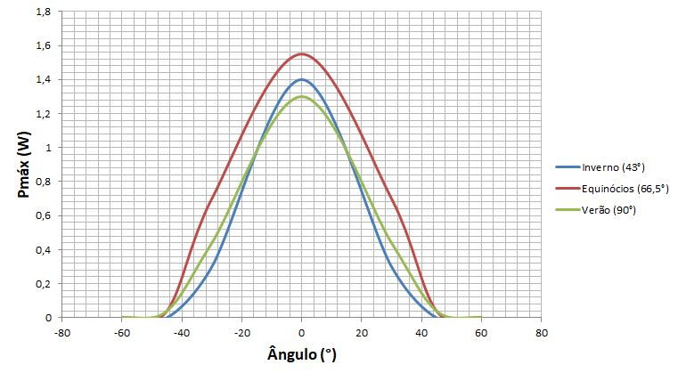

O experimento resultou em uma curva similar a levantada no experimento da carga de 100 Ohms como pode ser visto no gráfico da figura 25 que se baseia nos resultados da tabela 4, porém, como esperado, a curva tem uma área maior, ou seja, aparenta ser um pouco mais “gorda” que a anterior. Este resultado faz sentido, pois se você está trabalhando sempre com o ponto de máxima potência a área de gráfico deve resultar em um valor maior. Esse aumento no valor da integral da curva de máxima potência representa que a energia total transferida para a carga durante o decorrer de todos os ângulos (pode-se fazer uma analogia com as horas do dia) foi maior.



Tabela 4 - Valores de Potência elétrica.

Como uma característica do equipamento notamos novamente que o efeito da proximidade da lâmpada e o efeito de sombreamento devido à perda de visão da fonte luminosa durante a estação inverno causa uma pequena diferença entre as medições feitas nos solstícios, o que não é esperado, porém as curvas foram satisfatórias.

### Carga X Ângulo

Este experimento tem uma aplicação de vital importância para a eficiência de uma instalação fotovoltaica e merece atenção quanto à questão didática. Em instalações onde ocorre ligação com a rede elétrica (sistemas On-Grid) ou em sistemas isolados (Off-Grid) com cargas de corrente alternada, é utilizado o inversor de frequência, que é responsável por transformar a corrente continua do sistema gerador fotovoltaico em corrente alternada com uma tensão fixa. Para um melhor desempenho o sistema deve absorver a energia gerada pelo módulo com uma carga que transfira a maior potência possível do módulo para o inversor.



Tabela 5 - Valores de Impedância.

Os resultados da tabela 5 mostraram que para os pontos onde o ângulo de incidência é mais próximo de 90 graus uma carga pequena deixa passar um nível alto de corrente gerando uma tensão significante na carga. Com o aumento do ângulo de incidência da fonte luminosa a capacidade de geração de corrente diminui, assim aumenta-se a carga tentando compensar a perda de corrente com um aumento de tensão.

Figura - Gráfico da impedância em função do ângulo de incidência da luz

Fonte: Acervo pessoal

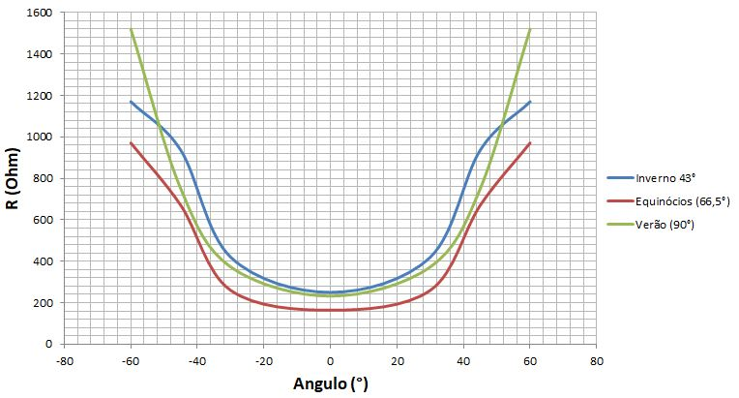

Como esperado os equinócios são os períodos de maior geração de energia e por conseguir produzir uma alta corrente, uma carga de baixo valor consegue produzir uma tensão significativa elevando a potência até o seu valor máximo.

### A Curva Característica do Módulo Fotovoltaico

A curva característica do módulo fotovoltaico consiste em um gráfico de tensão (V) versus corrente (mA) e é um indicativo de qualidade do equipamento, por isso é comumente fornecido pelos fabricantes.

Para o levantamento desta curva, o aluno deverá conectar a década resistiva ao sistema e anotar os valores de tensão e corrente para cada variação da carga. Este experimento pode ser realizado individualmente para cada posição possível do equipamento. Para a curva mostrada a seguir na figura 26, foi utilizado o equinócio (primavera/outono) durante o meio dia solar (0°).

Figura - Curva Característica do Módulo Fotovoltaico

Fonte: Acervo Pessoal

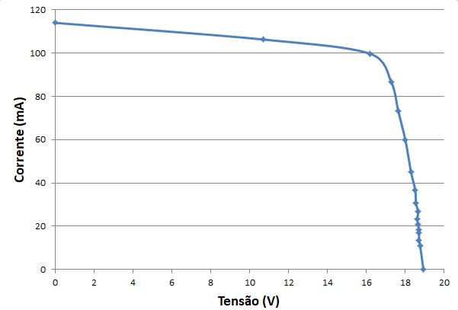

Este experimento se mostrou muito eficaz no levantamento de dados, como é possível observar na tabela 6 muitos valores podem ser observados neste experimento. Este gráfico também se mostrou eficaz como um segundo método de análise do ponto de máxima potência para uma determinada posição da fonte luminosa

Tabela - Curva Característica do Módulo Fotovoltaico



# RESULTADOS

Em todos os experimentos realizados os resultados foram satisfatórios e verossímeis, foi demonstrado com sucesso a influência das estações do ano, das variações diárias da posição do sol e das cargas sobre um sistema gerador solar fotovoltaico localizado em São Paulo. Foi observada a redução na potência entregue pelo sistema quando o ângulo de incidência da luz ia aumentando, com isso fica fácil reparar que o ângulo de 23,5º é a melhor opção para uma pessoa localizada no trópico de capricórnio, como por exemplo, em São Paulo. Este ângulo representa o ponto onde a variação solar será a menor possível durante todo o ano com dois períodos onde a incidência será de exatamente 90º onde foi visto que a potência é a maior possível.

Em relação aos efeitos didáticos, todos os experimentos se mostraram efetivos e possíveis de serem realizados em sala de aula. Foi possível vislumbrar um roteiro de experimentos didáticos.

No primeiro experimento o aluno fará a ligação do curto circuito com cabos tipo banana e levantará os valores de corrente medidos em todos os pontos de fixação da fonte luminosa e depois poderá verificar que a produção de corrente decai muito com as inclinações da fonte luminosa, mostrando a importância de uma boa escolha do local de instalação dos módulos em um sistema real.

O segundo experimento consegue mostrar ao aluno que a tecnologia fotovoltaica consegue apresentar tensões mesmo com baixa luminosidade, e que isso não deverá ser usado como uma informação conclusiva quanto à eficiência de um sistema.

No terceiro experimento o aluno deverá fazer a conexão de uma carga fixa nos bornes do equipamento e levantar os valores de tensão e corrente do sistema para cada posição da fonte luminosa. Este exercício tem como aplicação didática, mostrar o efeito das duas características apresentadas anteriormente funcionando em conjunto e qual o impacto de diferentes cargas para o sistema como, por exemplo, uma maior ou menor absorção de energia durante o decorrer do dia.

O quarto experimento é, em minha opinião, o mais importante. O aluno deverá, através de uma década resistiva, obter as cargas que resultam em uma potência máxima em cada ponto de fixação da fonte luminosa e assim poderá observar que para cada posição do sol existe uma carga capaz de absorver o máximo de potência do sistema, e que seguindo este ponto consegue-se uma produção ótima de energia na sua unidade geradora. Esse é um ótimo método de exemplificar o funcionamento do MPPT (Máximum Power Point Tracking) encontrado em inversores e a sua aplicação.

O quinto experimento apresenta aos alunos uma curva muito comum, geralmente fornecida pelos fabricantes de módulos fotovoltaicos. Neste trabalho o experimento foi realizado apenas para a posição equivalente ao equinócio durante o meio dia solar (posição 0°), porém, o mesmo poderá ser feito em qualquer posição da fonte luminosa. Para o levantamento da curva o aluno deverá conectar um potenciômetro aos bornes e a cada 100 Ohms (este valor pode ser estipulado pelo professor para maior precisão ou maior agilidade do experimento) anotar os valores de tensão e corrente. Com a curva obtida é possível ver como a corrente se comporta com a variação da tensão, e também, analisando a potência em cada ponto, é possível determinar para qual par tensão/corrente é possível obter uma máxima potência do módulo assim como a sua carga.

Nos resultados ficou claro um problema construtivo no modelo. Como o módulo está inclinado de 23,5° com o solo, e a variação no ângulo da altura solar é e 47°, o ângulo formado entre a normal do módulo e a fonte de luz na posição inverno (43°) e verão (90º) deveria ser igual, assim como seus efeitos na geração. Porém uma diferença foi verificada em todos os ensaios. A estrutura de ferro que sustenta o conjunto refletor-lâmpada tem como origem de rotação um local diferente do centro do módulo, portanto quando o sistema está no modo inverno (43°) a fonte de luz está mais próxima do módulo do que no modo verão. Essa proximidade resulta em uma maior potência luminosa entregue ao sistema em W/m² alterando os resultados.

Outro problema que pode ser constatado em todos os ensaios é o fato da fonte luminosa sair do campo de visão do módulo fotovoltaico quando em ângulos no plano Y,Z elevados o que diminui a potência em W/m² entregue ao módulo.

Felizmente essas diferenças não trouxeram impactos que inviabilizassem o projeto, os ensaios com cargas também tiveram bons resultados. Foi demonstrado de forma clara o crescimento na quantidade de energia entregue a um sistema que acompanha o ponto de máxima potencia, assim como foi demonstrado como ocorre a oscilação no valor das cargas.

# SUGESTÕES PARA FUTURAS MELHORIAS

## SENSOR DE TEMPERATURA

Vimos nos experimentos que as estações do ano e as variações da posição do sol durante o dia afetam diretamente o valor de tensão e corrente do sistema. Já é sabido que a variação de temperatura no módulo não altera o valor da corrente de máxima potência produzida, porém exerce um efeito significativo na tensão de máxima potência o que prejudica a geração de energia oferecida pela instalação. Este efeito está exemplificado na figura 27. Um sensor de temperatura poderia ser acoplado ao sistema de medição já existente o que permitiria o aluno verificar essa queda de tensão em função da temperatura. O sistema de aquecimento poderia ser uma carga resistiva conectada as laterais do módulo ou uma lâmpada incandescente instalada embaixo do sistema apenas para efeito térmico.

Figura - Variação da tensão e corrente em função da temperatura.

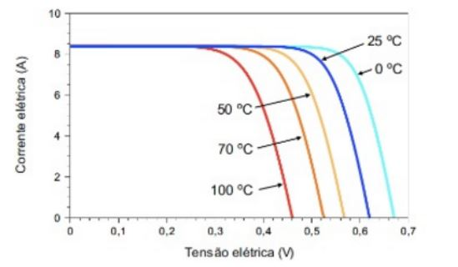

Fonte: Manual de Engenharia para Sistemas Fotovoltaicos (GTES, 2014).

## MEDIDOR DE POTÊNCIA LUMINOSA ACOPLADO

Até agora já foi mencionado neste trabalho que o sistema gerador é sensível a temperatura do módulo, ao ângulo de incidência da fonte luminosa e até a carga quando se busca extrair a potência máxima.

Nos experimentos aqui realizados a lâmpada estava emitindo uma potencia luminosa constante, mas todos sabem que em um sistema real a meteorologia tem um papel importante na geração de energia. Nuvens, poluição e sujeira são alguns dos agentes que bloqueiam ou absorvem parte da energia entregue pelo sol.

O fenômeno descrito acima resulta no efeito contrario ao da temperatura. Durante o ensaio da seção 3.2, é possível notar que o sistema consegue facilmente produzir uma tensão próxima da nominal, mas a corrente decai drasticamente. Introduzindo um potenciômetro na lâmpada é possível variar a sua intensidade luminosa. Um sensor acoplado ao sistema já existente poderia mostrar ao aluno como a variação na intensidade da potencia luminosa conserva a tensão de máxima potência, mas altera de forma significativa a corrente de máxima potência do sistema. O resultado esperado seriam curvas semelhantes as da figura 28.

Figura - Gráfico da tensão e corrente em função da potência luminosa.

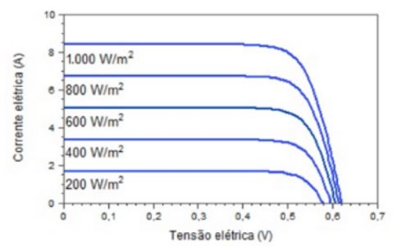

Fonte: Manual de Engenharia para Sistemas Fotovoltaicos (GTES, 2014).

## INTERFACE COMPUTACIONAL COM ANALISADOR DE ESPECTRO

Durante a preparação deste experimento, muitos tipos de fontes luminosas foram testados e foi possível perceber que a energia gerada pelo módulo não é proporcional apenas à potência luminosa entregue. Para dois tipos diferentes de lâmpadas que entregam a mesma potência luminosa, obtêm-se dois resultados diferentes de potencia no módulo. Esse fenômeno ocorre porque as células de Silício que compõe o módulo fotovoltaico são produzidas para reagir à luz composta pelas frequências similares as da luz solar. Um sensor acoplado a um analisador de espectro poderia mostrar a reação do sistema para diferentes tipos de fontes luminosas. Isso seria feito trocando o refletor atual por um sistema removível que permitisse ao aluno realizar esta troca de forma fácil e acompanhar a medição dos valores de tensão e corrente resultantes, identificando as características de cada fonte luminosa.

# CONCLUSÃO

Este trabalho teve por objetivo desenvolver um equipamento que complementasse as aulas teóricas em energia solar fotovoltaica, oferecendo ao aluno uma oportunidade de vivenciar na prática os fenômenos descritos em teoria.

O foco principal era demonstrar de forma detalhada como o movimento da terra afeta a geração anual de um sistema fotovoltaico. Este objetivo foi demonstrado com sucesso, não só na questão da energia total e sim de forma mais profunda como no estudo da tensão, corrente e variações de carga.

Os efeitos didáticos podem ser encontrados em todos os testes realizados. Todos conseguiram demonstrar os seus objetivos individuais apesar dos problemas construtivos que compõe o equipamento. O levantamento destes resultados por um usuário tem alto poder educativo e desperta no aluno um senso critico para lidar com opções de localidade de instalações.

O equipamento se mostrou robusto e totalmente funcional para outras experiências que venham ser sugeridas por professores. As sugestões de melhorias, caso seguidas, podem acrescentar mais experiências e um maior senso analítico dos alunos, além de trazer mais precisão e significado aos resultados medidos.

# REFERENCIAS BIBLIOGRÁFICAS

Rodrigues, Pedro R. Projeto de bancada didática experimental para o uso de energia solar e eólica. 2014. 97f. Trabalho de conclusão de curso – Universidade de Brasília, Brasília, 2014.

Assante, Dario; Tronconi, Massimo. Photovoltaic System as a Remote Didactic Laboratory for Eletrical Engineering Courses. 2015. 8f. Paper – Universitá Telematica Internazionale, Roma, Itália.

González, Manuel I. Na LED solar simulator for student labs. 2017. 6f. Paper – Universidade de Burgos, Burgos, Espanha.

Carvalho, Edson P. Uma nova abordagem de Rastreamento do Ponto de máxima Potência em Painéis Fotovoltaicos. 2012. 133f. Dissertação de Mestrado – Universidade de Taubaté, Taubaté, Brasil.

Ribeiro, Indira P.; Matos, Francisco F. S.; Alexandria, Azuir R. Avaliação Computacional da Influencia da Temperatura na Potência de um Painel Fotovoltaico. 2016. 7f. Paper – Instituto Federal de Educação, Ciência e Tecnologia do Ceará, Fortaleza, Brasil.

 Pereira, F. A. S.; Oliveira, M. Â S. Laboratórios de Energia Solar Fotovoltaica: 1.ed. Portugal: Editora Publindústria; 2011.

Pinho, J. T.; Galdino, M. A. Manual de Engenharia para Sistemas Fotovoltaicos, 2014, 530f. Manual - GTES CRESESB/CEPEL, Brasil.

MATRIZ ENERGÉTICA E ELÉTRICA*. EPE*. Disponível em: http://www.epe.gov.br/pt/abcdenergia/matriz-energetica-e-eletrica. Acesso em: 12 jun. 2018.

SENSIBILIDADE ESPECTRAL. ELETRONICA-PT. Disponível em: <https://www.electronica-pt.com/content/view/271/>. Acesso em: 12 jun.2018.

USB+2000XR1. OCEAN OPTICS. Disponível em: <https://oceanoptics.com/product/usb2000xr1/>. Acesso em: 12 jun.2018.

# APENDICE – CÓDIGO PARA O SISTEMA DE MEDIÇÃO

/*

Código para o sistema de medição em tempo real dos kits didáticos Fotovoltaicos

 Autor: Gustavo de Andrade Barreto

Data: 16/07/2018

*/

 // include the library code:

#include <Wire.h>

#include <LiquidCrystal_I2C.h>   // serial LCD

const int pinosLEDs[] = {2,3,4,5,6,7,8,9,10,11};

int bargraph = 0;

LiquidCrystal_I2C lcd(0x27,20,4);  // set the LCD address to 0x27 for a 16 chars and 2 line display

void setup() {

  lcd.init();                      // initialize the lcd

  // Print a message to the LCD.

  lcd.backlight();

  Serial.begin(9600);

 }

 void loop() {

delay(500);

   // read the input on analog pin 0:

  int sensorValue = analogRead(A0);

  // Convert the analog reading (which goes from 0 - 1023) to a voltage (0 - 5V):

  float voltage = sensorValue * (25.0 / 1023.0);    // divisor de tensão mede um quinto da tensão

  // print out the value you read:

  lcd.clear();   // linha 0, coluna 0

  lcd.print(voltage,1);

  lcd.print ("V");

  int shunt = analogRead(A1);

   // Convert the analog reading (which goes from 0 - 1023) to a voltage (0 - 5V):

  float corrente = (shunt * 8.245);    //(5.0 / 1023.0))/ 0.68 ;

  // print out the value you read:

  lcd.setCursor(7, 0);   // linha 0, coluna 8

  lcd.print ("@ ");

  lcd.print(corrente,1);

  lcd.print ("mA");

//  Serial.println(corrente);

//  Serial.println("--------------- ");

  // Mostra Potência:

  float potencia = (voltage * corrente)/1000;

  // print out the value you read:

  lcd.setCursor(0, 1);   // linha 1, coluna 0

  lcd.print(potencia,1);

lcd.print ("W");

 }